ID promedio de rectificador de onda completa tipo puente con carga RL continua:

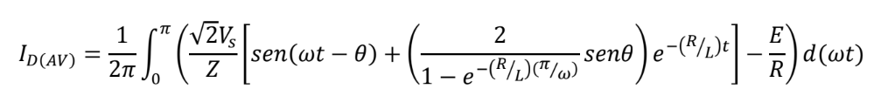



Integral numérica:

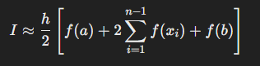

**valores del circuito:**

R = 2.5ohms

L = 6.5mH

F = 60hz

E = 10v

Vs = 120vrms

**Calcular:**

W = 2ᴨF = 376.9911rad

XL = wL = (376.9911rad)(6.5mH) = 2.4504

ɵ = $\tan^{-1}{(\frac{XL}{R})}$ = 0.7753

$Z= \sqrt{R^{2}+{(XL)}^{2}}$ = $\sqrt{{2.5ohms}^{2}+{(2.4504)}^{2}}$ = 3.50063